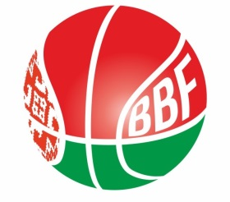  Грамадскае аб'яднанне  «БЕЛАРУСКАЯ ФЕДЭРАЦЫЯ  БАСКЕТБОЛА»  Рэспублiка Беларусь  220004  г. Мiнск, пр. Пераможцаў, 23/1-2, каб.322Д  тэл./факс (017) 292-86-30  info@bbf.by www.bbf.by | Общественное объединение  «БЕЛОРУССКАЯ ФЕДЕРАЦИЯ  БАСКЕТБОЛА»  Республика Беларусь  220004  г. Минск, пр. Победителей, 23/1-2, каб.322Д  тел./факс (017) 292-86-30  info@bbf.by www.bbf.by

Общественное объединение «Белорусская федерация баскетбола»
Р/с BY77BAPB30152478700100000000
в ОАО «Белагропромбанк», 220036, г. Минск, пр-т Жукова, 3
БИК BAPBBY2X
УНП 100284010 ОКПО 374419115000
ВИД ПЛАТЕЖА: OTHR
КОД ПЛАТЕЖА: 90401

Для оплаты взносов за участие в ДЮБЛ.

